**数据库设计说明书**

**《易分环保网》**

**编写日期：2019/10/10**

**项目组：**

|  |  |  |
| --- | --- | --- |
| **学号** | **姓名** | **角色** |
| **201731062333** | **周昊** | **组长** |
| **201731062402** | **徐裴** | **组员** |
| **201731062430** | **黄啸风** | **组员** |
| **201731062406** | **李涵** | **组员** |
| **201731062505** | **颜依婷** | **组员** |
| **201731062601** | **周小萱** | **组员** |

**修改日志**

|  |  |  |
| --- | --- | --- |
| 修改者 | 修改日期 | 备注说明 |
| 周昊 | 2019/10/10 | 第一次编写文档 |
|  |  |  |
|  |  |  |
|  |  |  |
|  |  |  |
|  |  |  |
|  |  |  |
|  |  |  |
|  |  |  |
|  |  |  |

**目 录**

1. 引言 5

1.1 编写目的 5

1.2 定义 5

1.3 参考资料 5

1.4 范围 5

2. 数据库环境说明 5

3. 概念结构设计 5

4. 逻辑结构设计 5

4.1 表汇总 5

4.2 ［中文表名1］表 6

4.3 ［中文表名2］表 6

# 引言

## 编写目的

编写数据库设计说命书的目的是为团队的数据库设计编写设计规范，让团队成员能够按照说明书设计数据库，提供一定的参考。

预期读者为：团队成员，助教，老师。

## 定义

定义ECEPN为易分环保网

ECEPN（easy to classify / environment protection net）

## 参考资料

《易分环保网-需求规格说明书》

## 范围

主要信息来自于《易分环保网-需求规格说明书》。

# 数据库环境说明

|  |  |  |
| --- | --- | --- |
| **配置类别** | | **系统配置** |
| 软件配置 | | MySQL Server 5.7 |
| Navicat Premium 10.0 |
| 硬件配置 | 处理器 | I5-6300HQ |
| 内存 | 8G |
| 硬盘 | 500G |
| 网卡 | Real |

# 概念结构设计

（说明：画实体关系图）

g_garbage表

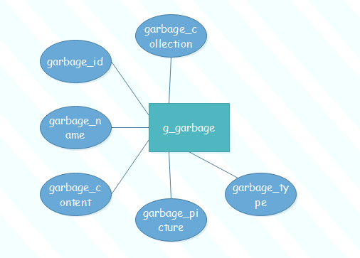

g_news表

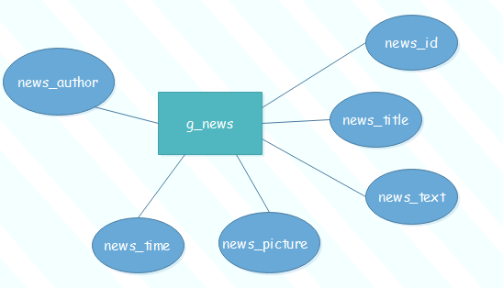

g_post表

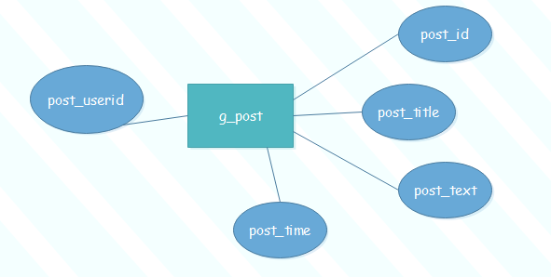

g_user表

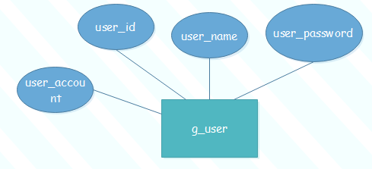

g_repost表

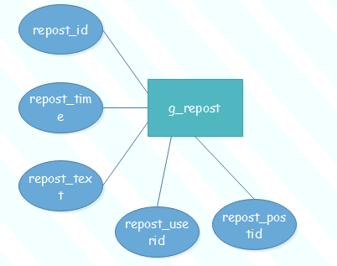

g_type表

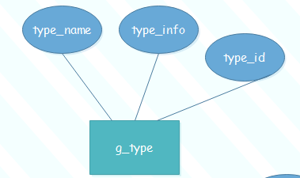

关系图

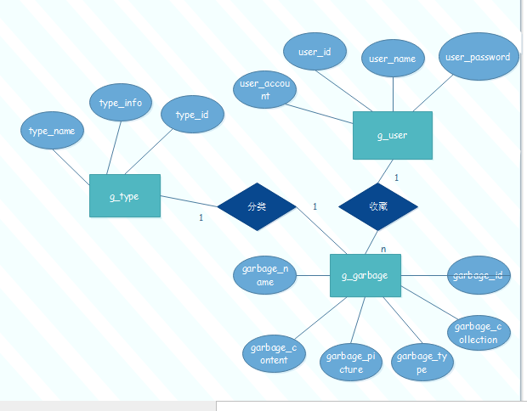

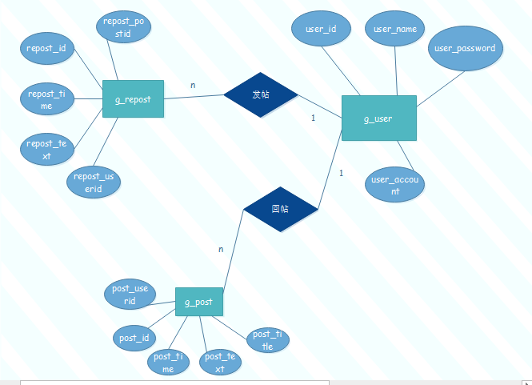

# 逻辑结构设计

（说明：1、给出所有表的汇总表；2、给出每个表的具体设计说明；3、说明主键与外键关系）

## 表汇总

|  |  |  |
| --- | --- | --- |
| **英文表名** | **中文表名** | **功能说明** |
| g_garbage | 垃圾表 | 存储垃圾信息 |
| g_news | 新闻表 | 存储新闻信息 |
| g_post | 发帖表 | 存储帖子信息 |
| g_user | 用户表 | 存储用户信息 |
| g_repost | 回帖表 | 存储回帖信息 |

## 垃圾表

|  |  |  |  |  |
| --- | --- | --- | --- | --- |
| **表名** | **g_garbage** | | | |
| **列名** | **数据类型（精度范围）** | **空/非空** | **约束条件** | **注释** |
| garbage_id | int ：11 | 非空 |  | 主键 |
| garbage_name | Char：12 | 空 |  | 垃圾名称 |
| garbage_content | text | 空 |  | 垃圾详细内容 |
| garbage_picture | varchar：100 | 空 |  | 存放图片地址 |
| garbage_type | Varchar：50 | 非空 |  | 垃圾类型 |
| garbage_collection | bool | 空 |  | 垃圾是否收藏，外键 |
| 补充说明 |  | | | |

## 新闻表

|  |  |  |  |  |
| --- | --- | --- | --- | --- |
| **表名** | **g_news** | | | |
| **列名** | **数据类型（精度范围）** | **空/非空** | **约束条件** | **注释** |
| news_id | int:11 | 非空 |  | 主键 |
| news_title | varchar:20 | 空 |  | 新闻标题 |
| news_text | text | 空 |  | 新闻内容 |
| news_picture | varchar:100 | 空 |  | 存放新闻图片地址 |
| news_time | varchar:100 | 空 |  | 发表时间 |
| news_author | varchar:10 | 空 |  | 新闻作者 |
| 补充说明 |  | | | |

## 用户表

|  |  |  |  |  |
| --- | --- | --- | --- | --- |
| **表名** | **g_user** | | | |
| **列名** | **数据类型（精度范围）** | **空/非空** | **约束条件** | **注释** |
| user_id | int:11 | 非空 |  | 主键 |
| user_account | varchar:20 | 空 |  | 用户账号 |
| user_password | Varchar:20 | 空 |  | 用户密码 |
| user_name | varchar:20 | 空 |  | 用户昵称 |
| 补充说明 |  | | | |

## 发帖表

|  |  |  |  |  |
| --- | --- | --- | --- | --- |
| **表名** | **g_post** | | | |
| **列名** | **数据类型（精度范围）** | **空/非空** | **约束条件** | **注释** |
| post_id | int:11 | 非空 |  | 帖子id |
| post_title | varchar:20 | 空 |  | 帖子标题 |
| post_time | Varchar:20 | 空 |  | 发表时间 |
| Post_text | varchar:20 | 空 |  | 发表内容 |
| Post_userid | Int：11 | 非空 |  | 外键，发表用户 |
| 补充说明 |  | | | |

## 回帖表

|  |  |  |  |  |
| --- | --- | --- | --- | --- |
| **表名** | **g_repost** | | | |
| **列名** | **数据类型（精度范围）** | **空/非空** | **约束条件** | **注释** |
| repost_id | int:11 | 非空 |  | 回帖id |
| repost_postid | int:11 | 非空 |  | 主贴id 外键 |
| repost_time | Varchar:20 | 空 |  | 回帖时间 |
| repost_text |  | 空 |  | 回帖内容 |
| repost_userid | int：11 | 非空 |  | 回帖用户id 外键 |
| 补充说明 |  | | | |

## 类型表

|  |  |  |  |  |
| --- | --- | --- | --- | --- |
| **表名** | **g_type** | | | |
| **列名** | **数据类型（精度范围）** | **空/非空** | **约束条件** | **注释** |
| type_id | int:11 | 非空 |  | 主键 |
| type_info | varchar:20 | 空 |  | 类型描述 |
| type_picture | Varchar:500 | 空 |  | 图片路径 |
| type_name | varchar:20 | 空 |  | 类型名称 |
| 补充说明 |  | | | |